Трансцендентные функции
(аргумент в радианах)

А _{рад.}= (А_{град.}*π)/180
Допустимый диапазон 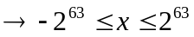; если в диапазоне, то бит c2=0, иначе c2=1 в SW
FLD X → в ST(0)

FSIN | sin(ST(0)) → ST(0)
FCOS | cos(ST(0)) → ST(0)
FSINCOS | ST(0)←cos(ST(0)) ; cos(X)  ST(1)←sin(ST(0)) ; sin(X)
FPTAN | 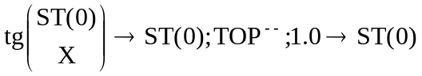  Таким образом, ST(0)=1.0, ST(1)=tg(x);  Это позволяет вычислить ctg(x)→ выполнив команду FDIVR.
FPATAN  частичный arctg  Наследован от предыдущих сопроцессоров, в которых накладывались ограничения, а значения в ST(1) и ST(0)  .data  X dd ?  code  nain proc  ------------  FLD X  FLD X  FLD X  FMUL  FLD1  FSUB  FSQRT  FPATAN  ------------ | аrctg(ST(1) / ST(0)) → ST(0)  Результат имеет тот же знак, что и операнд из ST(1) и величину меньше π.  Тот факт, что FPATAN воспринимает 2 аргумента и вычисляет arctg их отношения, упрощает вычисление остальных тригонометрических функций.  H: arcsin(x), который равен  ← 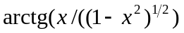, можно вычислить:  FLD X  Вычислить и включить в стек х /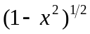  FPATAN
FYL2X | Вычисление функции z = Y*log₂(x)  x → ST(0) ; x >0  y → ST(1) ; y – любое число  вычисление z ;  вытолкнуть из стека x, y  z → ST(0)  С помощью этой команды можно вычислять логарифмы чисел по любому основанию, используя тождество:  log_{n}(x) = log_{n}(2) * log₂(x)
Напомним:  команды загрузки  констант: | FLDZ +0,0 → ST(0)  FLD1 +1.0 → ST(0)  FLDPI π → ST(0)  FLDL2T log₂(10) → ST(0)  FLDL2E log₂(e) → ST(0)  FLDLG2 log₁₀(2) → ST(0)  FLDLN2 ln(2) → ST(0)
FYL2XP1 | Вычислить Y* log₂(x+1)  Y → ST(1) ; любое число  X → ST(0) ; 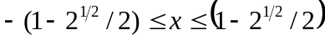  Результат → ST(1)  TOP⁺⁺ (т.е. результат → ST(0))
F2XM1 | Вычисление функции Y = 2^{x} – 1 ; Значение Х берётся из вершины стека st(0) и должно находиться в диапазоне от -1.0 до 1.0. Если значение Х вне этого диапазона, результат операции не определён.  Можно осуществить возведение в степень Х любых чисел, пользуясь тождеством Y^{x} = 2^{x * log2(Y)}

